Формирование естественно – научных представлений у старших дошкольников
в интеграции с финансовой грамотностью

Г. А. Гора, воспитатель
МДОУ «Ишеевский детский сад «Ромашка» Ульяновской области

Аннотация. Статья посвящена проблеме формирования естественно - научных представлений у старших дошкольников через интеграцию с формированием первичных экономических представлений. Важным, по мнению автора, является правильный подбор средств, способствующих успешному решению вопросов познавательного, интеллектуального, экономического развития старших дошкольников.
Ключевые слова: естественно - научные представления, финансовая грамотность, старшие дошкольники, поисково – исследовательская деятельность.
25 сентября 2017 года принята Стратегия повышения финансовой грамотности населения в Российской Федерации [5] - первый стратегический документ в сфере финансовой грамотности в России, нацеленный на увеличение численности финансово образованных граждан. Стратегия охватывает все слои населения: от дошкольников - первой ступни обучающихся, до пенсионеров. Таким образом, способности управления финансами, закладываемые уже в детском саду, являются ничем иным, как умениями дошкольника, непосредственно влияющими на его будущее материальное благополучие.
В связи с этим социальным заказом в нашем детском саду была создана и уже несколько лет успешно реализуется программа «Школа юных финансистов», способствующая формированию первичных экономических представлений в процессе приобщения старших дошкольников к финансовой грамотности.
Программа «Школа юных финансистов» предполагает воспитание у ребенка бережливости, деловитости, трудолюбия, рационального поведения в отношении простых обменных операций, здоровой ценностной оценки любых результатов труда, будь то товары или деньги, а также формирование у старшего дошкольника правильного представления о финансовом мире, которое сможет помочь ему стать самостоятельным и успешным человеком, принимающим грамотные, взвешенные решения.
Образовательная работа с детьми в соответствии с этой программой строится через виды деятельности, свойственные дошкольникам - игровую, театрализованную, проектную, систему дидактических и сюжетно - ролевых игр и др. «Школа юных финансистов» знакомит детей с денежными единицами измерения в России и других странах мира и их символикой (копейка, рубль, доллар, евро, йена, юань, фунт, пфеннинг, лира, рупия и др.) Дошкольники успешно осваивают финансовую премудрость через дидактические игры «Соотнеси символы денежных знаков с флагом страны», «Разменяй купюру монетами», «Купи канцтовары к школе без сдачи» и др.
Еще одна парциальная программа, разработанная другой творческой группой и независимо от первой и реализуемая в нашем ДОУ, программа «Прошлое и настоящее мира животных», обеспечивающая условия для формирования у старших дошкольников основ естественно-научных представлений в процессе приобщения к прошлому и настоящему мира животных. Она создана гораздо позже – не более пяти лет назад и построена на региональном компоненте - на базе сотрудничества нашего ДОУ с Ишеевским конно – спортивным комплексом, и образовательная работа, в соответствии с этой программой, строится на приобщении детей к настоящему мира животных через познание всего об удивительном животном – лошади [2], [3], [6].
Программа «Прошлое и настоящее мира животных» реализуется через освоение детьми знаково – символических средств, что способствует развитию элементов логического мышления, знакомство с простейшей метрической системой мер, ведь одной из задач воспитательно-образовательной работы в детском саду является формирование представлений о величине предметов и способах ее измерения. Обучение детей сравнению и измерению величины способствует развитию познавательных процессов, позволяющих ребенку понять сущность операции измерения.
Базовые естественно – научные представления дети получают через усвоение простейших метрических эталонов. А соответствии с программой мы знакомим детей с мерами длины, времени, проводим измерение различных предметов, используя условную мерку и различные измерительные приборы. Также мы знакомим детей с временем, измеряем различные временные промежутки, а затем используем полученные навыки для решения практических задач. Решение одной из таких задач, «Измерение роста самого маленького пони по фотографии», показано на рис.1-3.

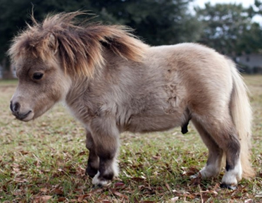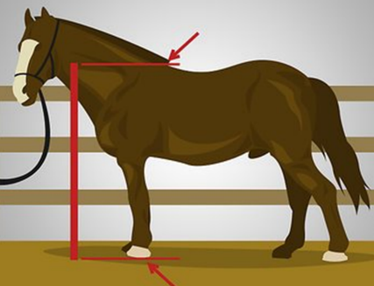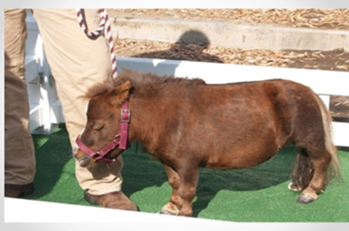

Рис.1 Рис.2 Рис.3

Конечно, можно просто найти эту информацию в интернете, но мы предлагаем детям через поисково – исследовательскую и экспериментальную деятельность определить рост Литтл Памкин. Первая фотография практически безинформативна, на второй показано, как измеряют рост лошади (от земли до холки), а вот из третьей можно извлечь достаточно информации: животное стоит рядом со взрослым человеком, голова его опущена, и холка находится на уровне колена взрослого человека [2]. А это значит, что рост Литтл Памкин примерно такой же, как длина голени взрослого человека – именно такой вывод делают дети и приступают к измерительной деятельности (рис. 4-6), в процессе которой измеряют длину голени у разных людей и получают искомый результат.

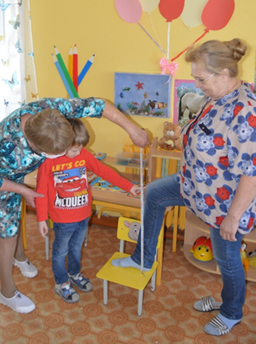

Рис.4 Рис.5 Рис.6

Чтобы подвести детей к понятию скорости, мы знакомим детей со временем, его необратимостью, однонаправленностью и учимся измерять промежутки времени различными измерительными приборами (рис. 7-9). После освоения мер длины и времени мы вводим понятие скорости. Используя условную мерку – клеточку, условно равную длине в 1 км и меру времени в 1 час, дети измеряют скорость путников и лошади, получая в результате количественное значение скорости и единицу измерения: скорость путников 5 км/ч, скорость лошади - 7 км/ч соответственно.

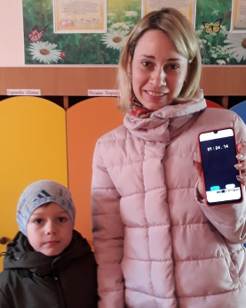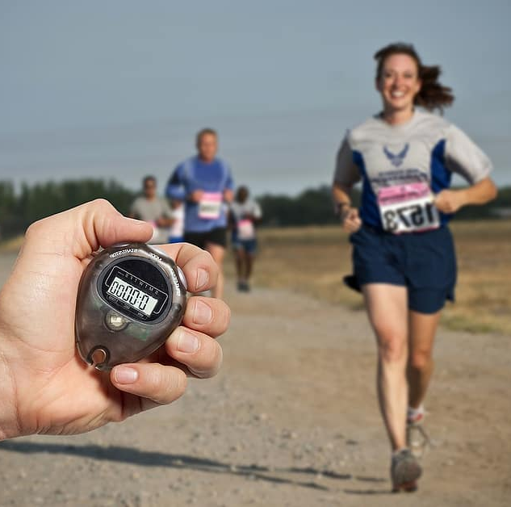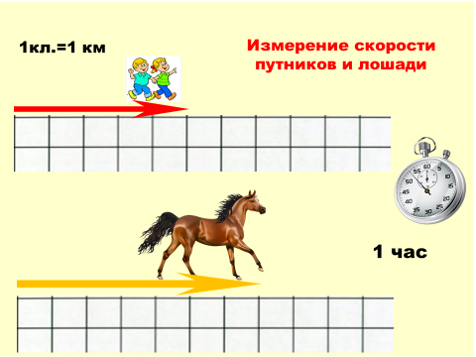
Рис. Рис.8 Рис.9

Также мы знакомим детей с понятиями массы и веса, единицами измерения массы (кг), сравниваем массы предметов, взвешивая различные продукты. Познавательная мотивация подается от имени сказочных героев, любимых мультипликационных и былинных персонажей. Скажем, поисково- исследовательская деятельность «Подбери богатырского коня Илье Муромцу», основывается на измерительной деятельности.
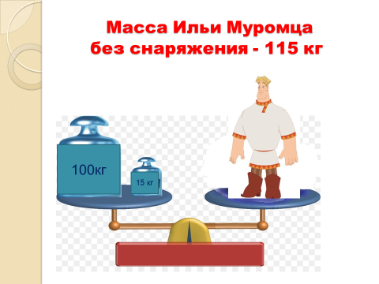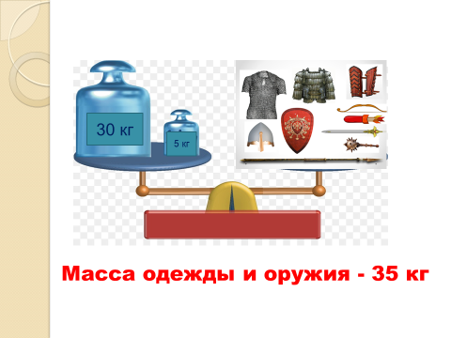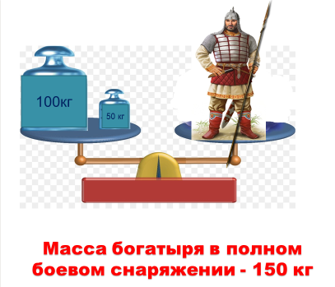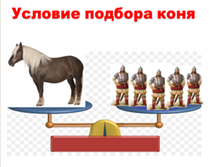
Рис.10 Рис.11 Рис.12 Рис.13

Дети в процессе совместной деятельности с воспитателем производят «измерение массы» тела былинного героя в доспехах и при полном боевом снаряжении, используя средства наглядного моделирования, а затем в соответствии с полученными данными подбирают Илье Муромцу подходящего по массе коня: чтобы вынести богатыря, конь должен весить в пять раз больше (рис.10 -13).

В соответствии с ФГОС ДО [4], главной целью и результатом образования является развитие личности. Формирование финансовой грамотности приближает дошкольника к реальной жизни, пробуждает экономическое мышление, позволяет приобрести качества, присущие настоящей личности. В дошкольном возрасте закладываются не только азы финансовой грамотности, но и стимулы к познанию и образованию на протяжении всей жизни. Поэтому занятия по формированию финансовой грамотности необходимы не только школьникам и студентам, но и дошкольникам [1].
Педагогическая деятельность ДОО по изучению основ финансовой грамотности может быть более эффективной в том случае, если она интегрируется в педагогический процесс через педагогические технологии, более свойственные дошкольникам: игровые технологии, поисково – исследовательскую и проектную деятельность, использование модельных представлений и знаково- символических средств. Именно через эти технологии мы формируем у наших старших дошкольников основы естественно-научных представлений в процессе приобщения к прошлому и настоящему мира животных.
Многие экономические представления, понятия и категории невозможно рассматривать вне математики, поэтому математическое содержание обеспечивает интеграцию процесса обучения основам финансовых знаний в курсе по математике для старших дошкольников. Поскольку математического содержания в нашей программе по формированию основ финансовой грамотности было, на наш взгляд, недостаточно, в нашем педагогическом коллективе возникла идея интеграции программы по формированию первичных экономических представлений в программу по формированию естественно – научных представлений в процессе приобщения старших дошкольников к миру животных. Обе программы от процесса интеграции только выиграли. Благодаря этому программа «Школа юных финансистов» оснастилась обновленным, поисково – исследовательским инструментарием, а программа «Прошлое и настоящее животного мира» обрела новые идеи по содержанию.
Приведем лишь один пример успешной интеграции двух программ. Вместе с героями сказки «Репка» дошкольники решают, как облегчить жизнь героев, чтобы они питались не одной репкой круглый год, а жили интересно, безбедно и в достатке. Через рекламное агентство «Сказка» они узнают о возможностях Сбербанка и решают взять кредит на приобретение, скажем, лошади или какой – то другой сельскохозяйственной техники, чтобы облегчить свой труда по выращиванию овощей. После того, как им одобрен кредит в 100 тысяч рублей, герои сначала рассматривают вопрос о приобретении лошади: денег хватит только на беспородную лошадь, но тогда уже ни на что больше не останется (рис.14-16).

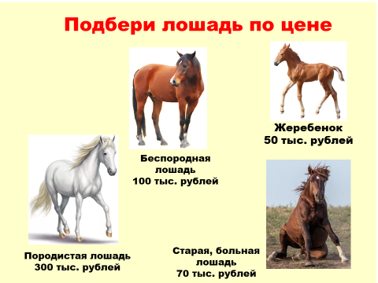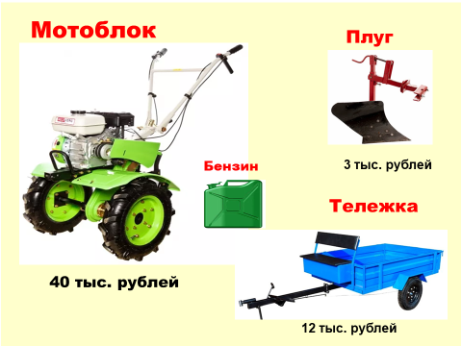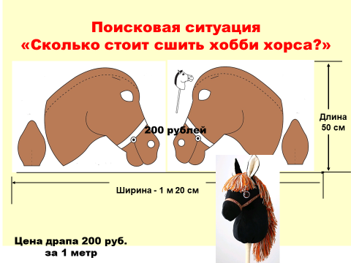
Рис.14 Рис.15 Рис.16

Затем герои рассматривают вопрос о приобретении сельскохозяйственной техники и, оказывается, что это гораздо дешевле, чем покупать лошадь: после приобретения всего необходимого остаются деньги на расходные материалы, приобретение ноутбука для внучки, выплату кредита, налогов и даже на благотворительность.
Герои решают подарить детям в детский сад хоббихорсов, чтобы они могли заниматься спортом, ведь лошадей на всех не хватает, да и стоят они дорого. Бабушка предлагает сделать хоббихорса из шерстяного носка, дедушка – вырезать из фанеры, а внучка – школьница купить драп и сшить из него. Она с помощью нового ноутбука находит выкройку в интернете и, подсчитав, выясняет что на одного хоббихорса нужно всего полметра драпа, а из метра можно сшить двух.
Таким образом, правильный подбор средств обучения (проектная, поисковая, экспериментальная, измерительная деятельность, проблемное обучение, освоение знаково – символических средств, моделирование, кейс - технология и др.) и их интеграция способствуют более успешному решению вопросов познавательного, интеллектуального, экономического развития старших дошкольников.

Список литературы
1. Введение основ финансовой грамотности в образовательную деятельность дошкольной образовательной организации: Методические рекомендации /Автор-сост. О.В. Морозова. – Мурманск: ГАУДПО МО «Институт развития образования», 2020. – 50 с.

2. Гора, Г.А., Михайлова Л.А. Реализация деятельностного подхода в процессе формирования естественно – научных представлений дошкольников в современном ДОУ.- / Г. А. Гора, Л. А. Михайлова [Текст] // Современное дошкольное и начальное общее образование: Сборник материалов всероссийской научно-практической конференции 30 ноября 2022 г. / отв. ред. А.П. Мишина. – Ульяновск: УлГПУ, 2023. – 604 с.
3. Гора, Г.А., Тузова Н.А. Поисково – исследовательская деятельность в формировании основ естествознания /Г.А.Гора, Н.А.Тузова [Текст] // Современное дошкольное и начальное общее образование: Сборник материалов всероссийской научно-практической конференции 24 ноября 2021 г. / отв. ред. А.П. Мишина. – Ульяновск: УлГПУ, 2021.– 337 с.
4. Приказ Министерства образования и науки Российской Федерации (Минобрнауки России) от 17 октября 2013 г. N 1155 г. Москва «Об утверждении федерального государственного образовательного стандарта дошкольного образования» URL:http://www.rg.ru/2013/11/25/doshk-standart-dok.html-comments (дата обращения: 11.11.2023)
5. Распоряжение Правительства РФ от 25 сентября 2017 г. № 2039-р Об утверждении Стратегии повышения финансовой грамотности в Российской Федерации на 2017 - 2023 гг. – URL: https://sudact.ru/law/rasporiazhenie-pravitelstva-rf-ot-25092017-n-2039-r/strategiia-povysheniia-finansovoi-gramotnosti-v/ (дата обращения 12.11.2023)
6.Трубачева Е.С., Тузова Н.А., Формирование естественно-научных представления у детей в процессе приобщения к истории развития животного мира // Журнал «Управление ДОУ» – 2020. – №3. – с. 77- 81.

